BÁO CÁO ĐỀ XUẤT VỊ TRÍ
TRẠM iCARE CENTER
Tổng hợp từ dashboard phân tích khu vực, tuyến đường, mặt bằng và 3 địa điểm cuối

Phạm vi | TP.HCM và khu vực tham chiếu Dĩ An
Mô hình | Trạm iCare quy mô nhỏ, ưu tiên chất lượng dịch vụ và khả năng vận hành
Mục tiêu | Chọn 3 khu vực, 15 tuyến ưu tiên và 3 địa điểm cuối để đánh giá

1. Tóm tắt điều hành
Báo cáo này tổng hợp kết quả của chuỗi phân tích từ dữ liệu khu vực, bằng chứng traffic, mặt bằng cho thuê, bối cảnh khách hàng đến các địa điểm cụ thể. Mục tiêu là hỗ trợ iCare thu hẹp phạm vi tìm mặt bằng và xác định các điểm cần kiểm tra thực địa trước khi ra quyết định thuê.
Kết quả chính:
- Ba khu vực ưu tiên: Quận 7, Bình Tân và Tân Phú.
- Mỗi khu vực giữ lại 5 tuyến traffic-priority để nghiên cứu sâu hơn, tổng cộng 15 tuyến.
- Giá thuê được dùng theo screening median của các listing phù hợp format Trạm nhỏ; tuyến thiếu mẫu được giữ nguyên trạng thái thiếu dữ liệu.
- Ba địa điểm cuối: 964 Tân Kỳ Tân Quý, 444 Nguyễn Văn Linh và 275 Lê Trọng Tấn.
- Recommendation hiện tại: 444 Nguyễn Văn Linh là Ưu tiên đề xuất; 964 Tân Kỳ Tân Quý là Đề xuất; 275 Lê Trọng Tấn là Đề xuất - cần kiểm tra do cần xác minh parking.
Khu vực | Địa điểm | Giá thuê | Khoảng cách Hub | Khuyến nghị
Bình Tân | 964 Tân Kỳ Tân Quý | 9,0 triệu/tháng | 6,87 km | Đề xuất
Quận 7 | 444 Nguyễn Văn Linh | 13,0 triệu/tháng | 5,65 km | Ưu tiên đề xuất
Tân Phú | 275 Lê Trọng Tấn | 14,0 triệu/tháng | 4,25 km | Đề xuất - cần kiểm tra

2. Dữ liệu sử dụng và cách xử lý
Nguồn dữ liệu được tổ chức trong workbook Data_input.xlsx. Dashboard và báo cáo sử dụng các sheet đã được chuẩn hóa trong quá trình phân tích, thay vì lấy số liệu trực tiếp từ code hoặc tự suy đoán.
Sheet | Dữ liệu chính | Vai trò trong phân tích
01_Current_Admin | Quy mô khu vực, diện tích, dân số, mật độ và mapping hành chính hiện hành. | So sánh quy mô và mật độ giữa các khu vực nghiên cứu.
05_Traffic_Evidence | Bằng chứng công khai về giao thông/tuyến đường; có loại nguồn và mức độ mạnh của evidence. | Sàng lọc 5 tuyến ưu tiên trong mỗi khu.
08_Road_Demographic_Context | Bối cảnh dân cư, thương mại, việc làm, trường học, y tế và chân dung khách hàng có khả năng xuất hiện. | Phân tích tệp khách hàng theo context.
09_Rent_Readiness | Listing thuê đã lọc theo diện tích, loại hình, thời điểm và mức độ tương đồng. | Tính screening median và độ sẵn sàng dữ liệu thuê.
12_Site_Candidates | Địa chỉ, diện tích, giá thuê, mặt tiền/khả năng tiếp cận, bằng chứng về parking, tọa độ và chất lượng dữ liệu. | So sánh site-level và recommendation cuối.
Nguồn bên ngoài được lưu kèm URL trong workbook, gồm listing thuê hiện hành (như Nhà Tốt, Batdongsan, MuaBan và nguồn thị trường tương đương), nguồn công khai về giao thông/tuyến đường, trang thông tin chính thức của các POI lớn và tọa độ được kiểm tra thủ công trên Google Maps đối với các site cuối. Các nguồn có chất lượng khác nhau được tách riêng bằng confidence/readiness để tránh đánh đồng.
Nguyên tắc xử lý dữ liệu:
- Không thay giá trị thiếu bằng 0.
- Không gọi evidence count là lưu lượng thật hoặc demand thật.
- Median giá thuê chỉ được dùng khi mẫu comparable đủ theo rule đã đặt.
- Thiếu bằng chứng về parking được chuyển thành yêu cầu kiểm tra thực địa, không bị coi là parking xấu.
- Các nhãn Quận 7, Bình Tân, Tân Phú được dùng như nhãn khu vực quen thuộc cho business analysis; dữ liệu hành chính chi tiết được cập nhật theo mapping hiện hành trong workbook.

3. Dashboard 1 - Lựa chọn 3 khu vực ưu tiên
Dashboard đầu tiên trả lời câu hỏi: khu vực nào nên được ưu tiên mở Trạm. Phân tích không dựa trên một chỉ tiêu duy nhất mà đặt quy mô dân số, mật độ, business proxy và purchasing-power proxy cạnh nhau để nhìn trade-off.
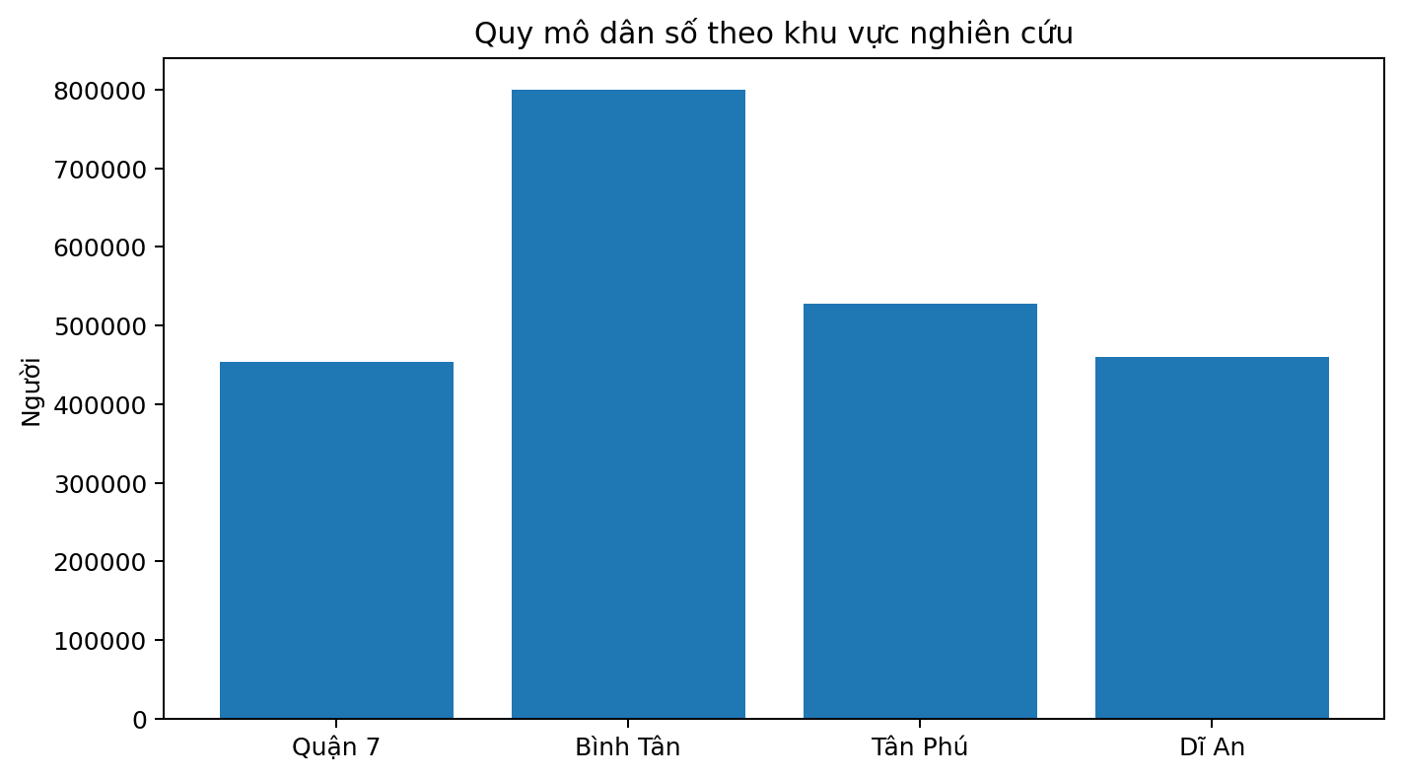
Hình 1. Quy mô dân số của 4 khu vực nghiên cứu
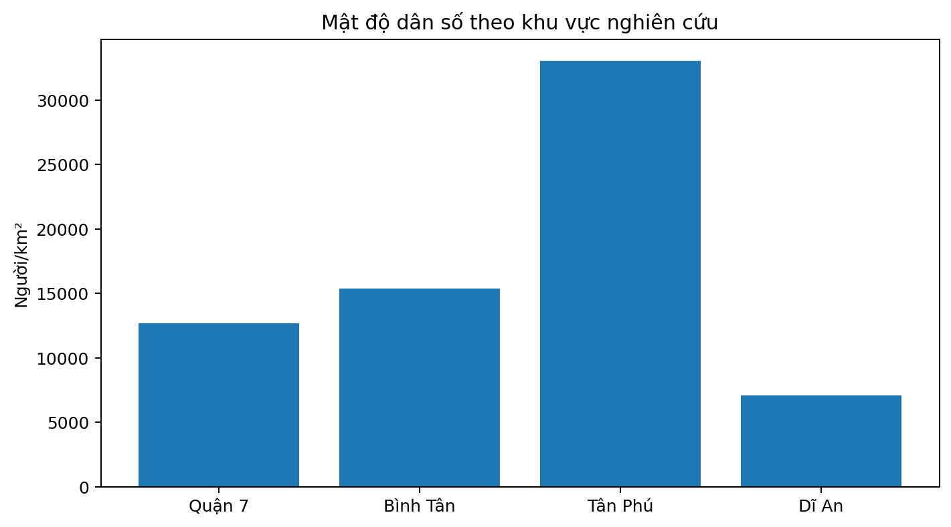
Hình 2. Mật độ dân số của 4 khu vực nghiên cứu
Khu vực | Dân số | Mật độ | Business proxy | PP proxy | Nhận định
Bình Tân | 800.440 | 15.378 | 19.333 | 56,10 | Quy mô dân số lớn nhất; thị trường dân cư rộng.
Tân Phú | 527.226 | 33.076 | 16.007 | 63,60 | Mật độ cao nhất; phù hợp mô hình Trạm nhỏ cần catchment dày.
Quận 7 | 453.977 | 12.716 | 22.679 | 90,65 | Business proxy và purchasing-power proxy cao nhất trong nhóm.
Dĩ An | 460.116 | 7.108 | 10.625 | 44,80 | Khu tham chiếu; thấp hơn nhóm ưu tiên ở nhiều chỉ báo.
Kết luận của Dashboard 1 là giữ Quận 7, Bình Tân và Tân Phú để đi tiếp. Đây là bước screening khu vực, chưa phải quyết định thuê mặt bằng.

4. Dashboard 2 - 15 tuyến ưu tiên theo traffic evidence
Mỗi khu vực được thu hẹp xuống 5 tuyến. Do không có bộ AADT công khai và đồng nhất cho cả 15 tuyến, dashboard dùng traffic evidence strength thay vì gọi là lưu lượng xe đo trực tiếp. Thang 3,0 / 2,5 / 2,0 / 1,5 chỉ là mã hóa thứ bậc của mức High / Medium-High / Medium / Medium (commercial proxy), không phải số lượt xe.
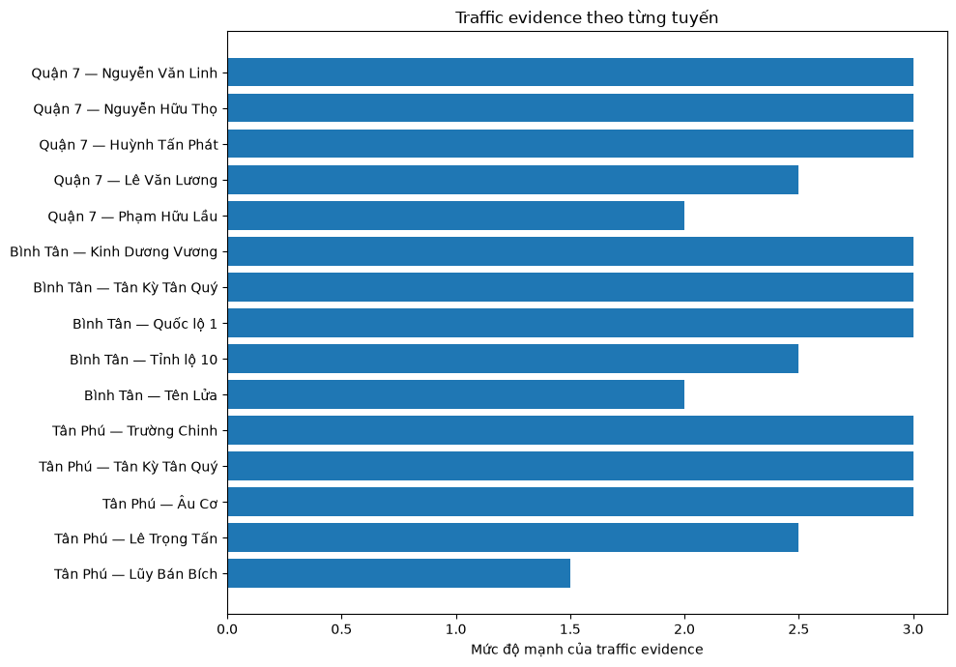
Hình 3. Mức độ mạnh của traffic evidence theo 15 tuyến
Khu vực | 5 tuyến được giữ lại
Quận 7 | Nguyễn Văn Linh; Nguyễn Hữu Thọ; Huỳnh Tấn Phát; Lê Văn Lương; Phạm Hữu Lầu
Bình Tân | Kinh Dương Vương; Tân Kỳ Tân Quý; Quốc lộ 1; Tỉnh lộ 10; Tên Lửa
Tân Phú | Trường Chinh; Tân Kỳ Tân Quý; Âu Cơ; Lê Trọng Tấn; Lũy Bán Bích
Dashboard này có vai trò sàng lọc corridor, không dùng để khẳng định một tuyến có lưu lượng tuyệt đối cao hơn tuyến khác khi mức evidence bằng nhau.

5. Dashboard 3 - Giá thuê và tệp khách hàng quanh các tuyến
Giá thuê được chuẩn hóa theo format mặt bằng nhỏ phù hợp Trạm, chủ yếu khoảng 25-45 m². Số liệu là screening median của các listing đạt điều kiện clean_current hoặc usable_current; không phải giá thuê trung bình của toàn bộ mặt bằng trên tuyến.
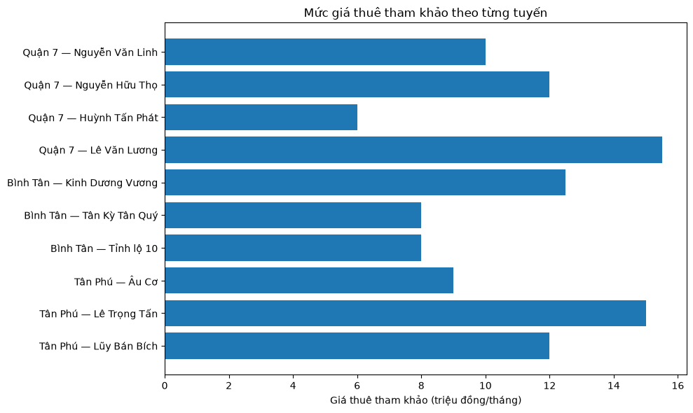
Hình 4. Mức giá thuê tham khảo theo các tuyến có đủ dữ liệu
Khu vực | Tuyến | Median (triệu/tháng) | Readiness
Quận 7 | Nguyễn Văn Linh | 10,0 | READY_WITH_CAUTION
Quận 7 | Nguyễn Hữu Thọ | 12,0 | READY_WITH_CAUTION
Quận 7 | Huỳnh Tấn Phát | 6,0 | READY
Quận 7 | Lê Văn Lương | 15,5 | READY
Quận 7 | Phạm Hữu Lầu | - | INSUFFICIENT
Bình Tân | Kinh Dương Vương | 12,5 | READY_WITH_CAUTION
Bình Tân | Tân Kỳ Tân Quý | 8,0 | READY
Bình Tân | Quốc lộ 1 | - | INSUFFICIENT
Bình Tân | Tỉnh lộ 10 | 8,0 | READY
Bình Tân | Tên Lửa | - | NEAR_READY
Tân Phú | Trường Chinh | - | INSUFFICIENT
Tân Phú | Tân Kỳ Tân Quý | - | NEAR_READY
Tân Phú | Âu Cơ | 9,0 | READY
Tân Phú | Lê Trọng Tấn | 15,0 | READY
Tân Phú | Lũy Bán Bích | 12,0 | READY
Về tệp khách hàng, dashboard không ước lượng số khách khi chưa có dữ liệu giao dịch tại điểm chưa mở. Thay vào đó, các tuyến được mô tả theo demand context: dân cư, thương mại, giáo dục, y tế và việc làm.
Tuyến đại diện | Nhóm khách hàng có khả năng hiện diện | Evidence nổi bật
Bình Tân - Tân Kỳ Tân Quý | Hộ gia đình, cư dân địa phương, tiểu thương/dịch vụ | Residential evidence
Bình Tân - Tỉnh lộ 10 | Hộ gia đình, cư dân lâu năm, khách dịch vụ địa phương | Residential + employment evidence
Quận 7 - Nguyễn Văn Linh | Sinh viên, nhân viên văn phòng, cư dân trung-cao cấp | Commercial + healthcare context
Tân Phú - Lê Trọng Tấn | Sinh viên, giảng viên/nhân viên trường, người đi làm | Commercial + education context

6. Dashboard 4 - So sánh 3 địa điểm cuối
Sau khi đi từ khu vực -> tuyến -> mặt bằng cụ thể, 3 địa điểm được giữ lại để so sánh cuối. Khoảng cách được tính tới đúng Hub phụ trách: Bình Tân/Tân Phú về Tân Bình Hub; Quận 7 về Quận 5 Hub.
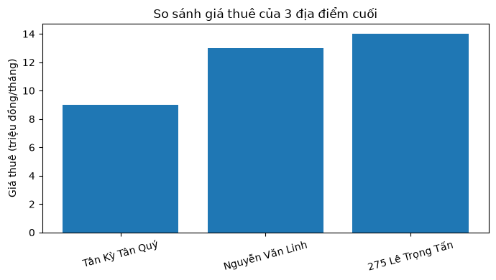
Hình 5. So sánh giá thuê của 3 địa điểm cuối
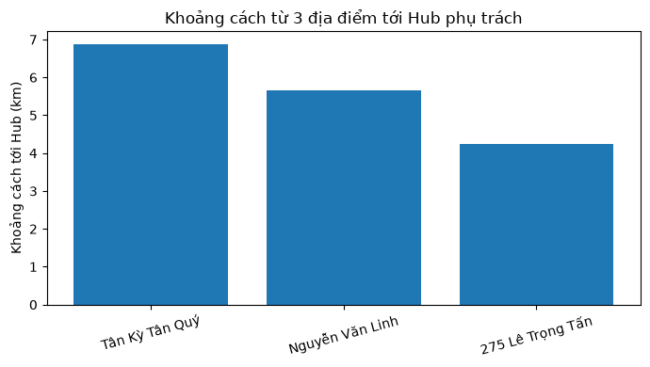
Hình 6. Khoảng cách từ 3 địa điểm tới Hub phụ trách
Khu vực | Địa điểm | m² | Thuê | Hub km | Frontage | Parking | Demand | Data
Bình Tân | 964 Tân Kỳ Tân Quý | 40 | 9,0 | 6,87 | 2,5 | Có evidence | 1 chiều | HIGH
Quận 7 | 444 Nguyễn Văn Linh | 36 | 13,0 | 5,65 | 3,0 | Có evidence | Đa chiều | HIGH
Tân Phú | 275 Lê Trọng Tấn | 40 | 14,0 | 4,25 | 3,0 | Cần kiểm tra thực địa | 1 chiều | HIGH

7. Khung scoring/đánh giá và cách tính
Phần này không sử dụng một điểm tổng 100 với trọng số tự đặt, vì dữ liệu hiện tại chưa đủ cơ sở để khẳng định rent nên nặng 30%, traffic 20% hay parking 10%. Thay vào đó, hệ thống dùng hard rules, metric/rank và rule-based recommendation. Cách này dễ audit và giảm yếu tố chủ quan.
Lớp đánh giá | Cách tính/logic | Cách hiểu
Điều kiện bắt buộc | Diện tích 25-45 m²; rent <= 20 triệu/tháng; địa chỉ/tọa độ site đủ rõ để kiểm tra. | Không đạt điều kiện bắt buộc thì không vào danh sách cuối.
Rent | Dùng giá thuê thật và rent-to-budget ratio = rent / 20 triệu. Rank 1 là giá thấp nhất trong 3 site. | Không biến rent thấp thành điểm tuyệt đối nếu không có lý do business.
Khoảng cách Hub | Tính Haversine từ tọa độ site tới Hub phụ trách. Rank tăng dần theo km. | Chỉ so proximity; không thay thế demand.
Frontage/access | Mã thứ bậc: main/commercial mặt tiền/khả năng tiếp cận = 3; large alley truck access = 2,5; alley/car-access gần trục chính = 2. | Là mức thứ bậc để so sánh, không phải đo lường tuyệt đối.
Parking | Có evidence -> ready; chưa có explicit evidence -> kiểm tra thực địa required. | Thiếu evidence không bị cho 0 điểm.
Demand evidence | Đếm số nhóm evidence được xác nhận: residential/commercial/education/healthcare/employment. | Breadth là độ rộng evidence, không phải số khách hay demand score.
Pareto screening | Một site bị dominated nếu trong cùng khu có site khác rent <=, distance <=, mặt tiền/khả năng tiếp cận >= và ít nhất một tiêu chí tốt hơn rõ ràng. | Loại phương án bị lấn át mà không cần gán trọng số.
Quy tắc khuyến nghị cuối:
- Ưu tiên đề xuất: site không có khoảng trống dữ liệu lớn, parking có evidence và bằng chứng về demand đa chiều.
- Đề xuất: site đạt điều kiện bắt buộc, không có khoảng trống dữ liệu lớn nhưng lợi thế tập trung vào một số tiêu chí chính.
- Đề xuất - cần kiểm tra: site có lợi thế vận hành nhưng còn điểm cần xác minh thực địa trước khi chốt.

8. Recommendation cuối
Ưu tiên | Địa điểm | Trạng thái | Điểm mạnh | Việc cần làm trước khi chốt
1 | Quận 7 - 444 Nguyễn Văn Linh | Ưu tiên đề xuất | Cân bằng nhất: mặt tiền/khả năng tiếp cận tốt, parking có evidence, bằng chứng về demand đa chiều, dữ liệu chất lượng cao. | Kiểm tra lại tình trạng còn cho thuê và điều kiện thuê tại thời điểm ra quyết định.
2 | Bình Tân - 964 Tân Kỳ Tân Quý | Đề xuất | Giá thuê thấp nhất trong 3 site, parking có evidence; phù hợp nếu ưu tiên kiểm soát OPEX. | Xác minh storefront/khả năng nhận diện vì access không bằng mặt tiền chính.
3 | Tân Phú - 275 Lê Trọng Tấn | Đề xuất - cần kiểm tra | Gần Hub nhất, mặt tiền/khả năng tiếp cận tốt, phù hợp vận hành. | Bắt buộc kiểm tra thực địa parking trước khi chốt.

